**Footwear Web Assistant (FooW)**

Arhitectura aplicaţiei Web

Bucătaru Andreea, Bulboacă Maria, Matei Alexandru

1.**Descrierea proiectului**

“Unele persoane pot întâmpina dificultăți în alegerea încălțămintei potrivite pentru anumite ocazii: interviu de angajare, spectacol, campionat de șah etc.

Este necesară o aplicație Web ce permite alegerea pieselor de încălțăminte, oferindu-se și diverse recomandări conform sezonului, cromaticii, mărcii preferate, tendințelor modei, caracteristicilor speciale și/sau stilului vestimentar adoptat de persoana respectivă -- de exemplu, ținută sportivă, pentru birou și altele.

Se vor prezenta informații referitoare la achiziționarea unor produse de interes (e.g., sugestii de genul "se apropie vara, pentru plimbări nocturne ar fi utile niște botine fosforescente" sau "pentru ceremonii dansante e indicat să porți pantofi cu toc de inox; asortează-i cu o togă argintie").

Fiecare sugestie oferită utilizatorului va fi expediată și prin poșta electronică, suplimentar putând fi partajată pe o rețea socială și votată (i.e. apreciată cu 1, 2, ..., 5 "stele"), astfel încât să poată fi propusă și altor persoane având preferințe similare.

Statisticile generate vor adopta formatele HTML, CSV, JSON si XML.”

2. **Tehnologii utilizate**

* + Pentru crearea interfetei utilizatorului se vor folosi limbajele HTML si CSS.
  + Partea de back-end a interfetei va fi realizata cu ajutorul PHP si JavaScript.
  + Stocarea si managementul datelor se vor realiza utilizand un server de baze de date relational, intergate via MySql.

3.**Ipostaze ale utilizatorului**

* + 1. Utilizator neinregistrat:
       - 1. -vizualizare recomandari
         2. -filtrare recomandari
         3. -vizualizare sugestii
         4. -abonare newsletter
         5. -creare cont nou
    2. Utilizator inregistrat:
       - 1. -vizualizare recomandari
         2. -filtrare recomandari
         3. -vizualizare sugestii
         4. -abonare newsletter
         5. -acordare rating
         6. -distribuire sugestii
         7. -modificare detalii cont
         8. -log in/log out
    3. Administrator:
       - 1. -log in/log out
         2. -modificare baze de date:

-adaugare sugestie

-stergere sugestie

-modificare sugestie

-adaugare recomandare

-stergere recomandare

-modificare recomandare

* + - * 1. -modificare detalii cont

4. **Functionalitati**

Sistem de rating: Presupune posibilitatea unui utilizator inregistrat de a oferi un feedback asupra unei sugestii.

Sistem de distribuire: Presupune posibilitatea unui utilizator inregistrat de a distribui sugestii pe retelele de socializare.

Newsletter: Presupune posibilitatea unui utilizator, inregistrat sau neinregistrat, de a se abona la anumite sugestii.

5**. Diagrame**

* Diagrama baza de date

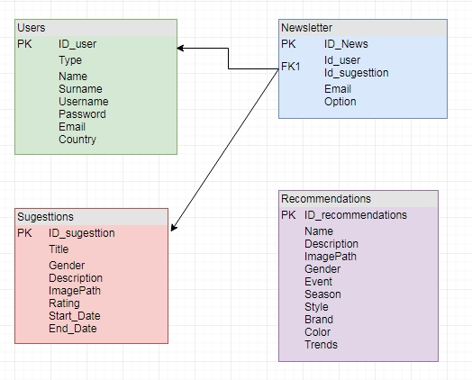

* 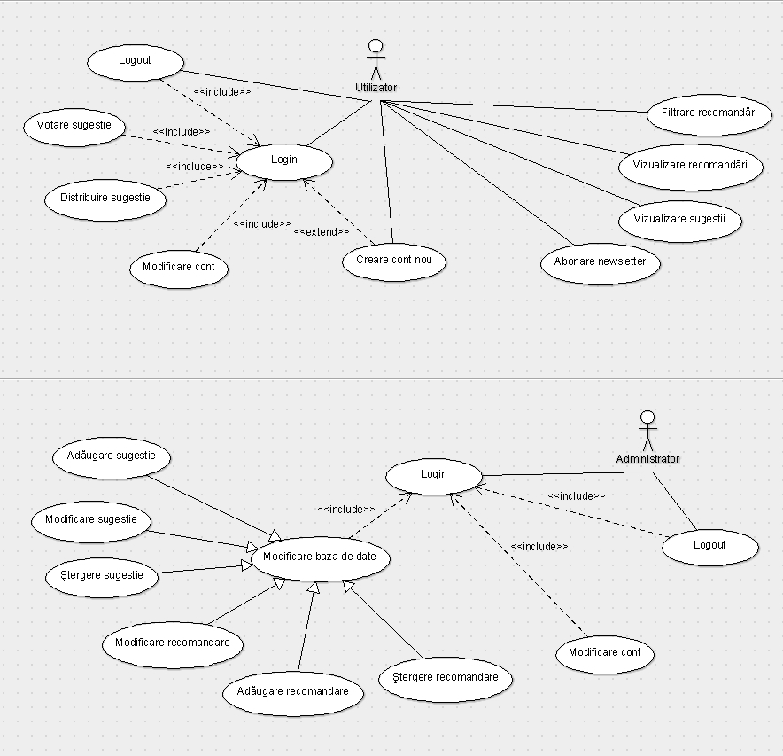**Diagrame UseCase**
* **Arhitectura aplicației**

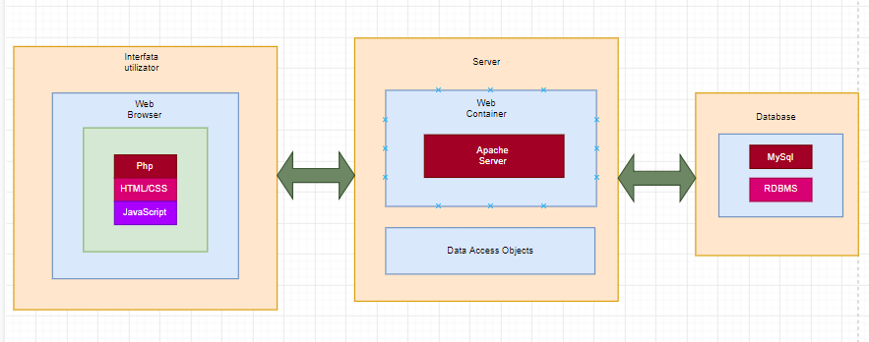

* **Diagrame de activitate**

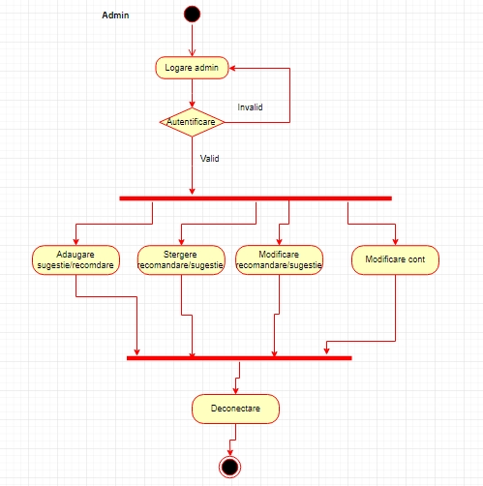

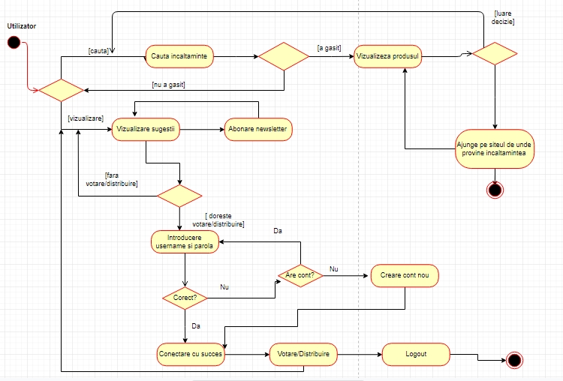

* **SiteMap**

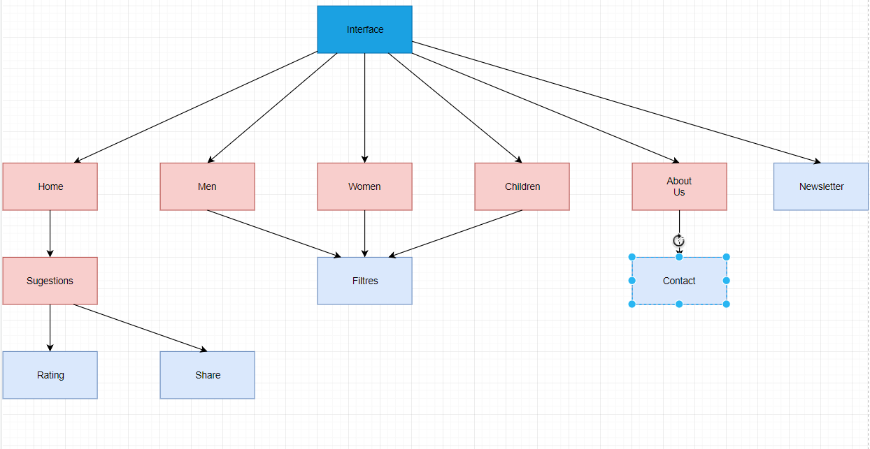

**4. Împărţirea taskurilor**

* **Maria**
  + **validare cont(login,logout)**
  + **votare sugestie ->modificare grafic**
  + **distribuire sugestie**
* **Andreea**
  + **filtre**
  + **conectare baza de date**
* **Alexandru**
  + **abonare newsletter**
  + **gestionare de baza de date**